**艾美奖文学节目主持人，知名小说家**

**J.T. 埃里森(J.T. Ellison)**

**作者简介：**

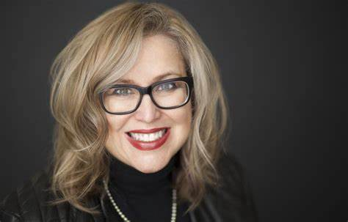

**J.T. 埃里森(J.T. Ellison**)是《纽约时报》和《今日美国》畅销书作家，著有25部以上小说，并担任艾美奖（EMMY）获奖文学电视节目《字里行间》（*A Word on Words*）联合主持人。她另以笔名Joss Walker创作都市奇幻小说。其作品全球销量逾百万册，屡获殊荣，多部小说已售出影视改编权，并翻译成28种语言出版。现与丈夫和一对双胞胎小猫（其中一只是“幽灵猫”）居住于纳什维尔，正潜心创作新作。官网：https://www.jtellison.com/home

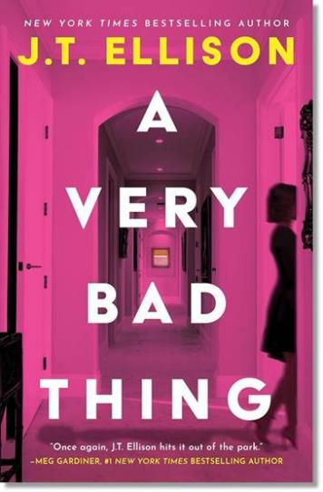**中文书名：《非常非常糟糕的是》**

**英文书名：A VERY BAD THING**

**作 者：J. T. Ellison**

**出 版 社：Thomas & Mercer**

**代理公司：Curtis Brown US/ANA/Winney**

**页 数：495页**

**出版时间：2024年11月**

**代理地区：中国大陆、台湾**

**审读资料：电子稿**

**类 型：惊悚悬疑**

**版权已授：保加利亚、匈牙利、罗马尼亚、俄罗斯、土耳其、立陶宛、拉脱维亚**

**·美亚4.4分，2.5万次打分**

**·Goodreads 4.2分，2.8万次打分**

**内容简介：**

《纽约时报》畅销作家J.T. Ellison带来一部紧张刺激的惊悚小说，讲述一位处于事业巅峰的作家如何因过往秘密而陷入毁灭危机——危及她所拥有的一切和认识的每个人。

优秀作家懂得何时抛出精彩剧情转折。但对这位作家而言，人生最大的转折竟是自己的谋杀案。

凭借多部畅销书和万众期待的电影改编项目，著名小说家哥伦比亚·琼斯正处于事业巅峰。全球粉丝崇拜着她。但在新书巡演的最后一晚，人群中一张面孔让她当场崩溃。次日清晨，她已躺在血泊中气绝身亡。

哥伦比亚的死震惊世界，也让她的女儿兼公关负责人达里安陷入混乱。警方起初毫无线索，但随着调查深入，指向这位作家黑暗过往的细节逐渐浮出水面。原来许多人都有杀害哥伦比亚的动机。而随着一名紧咬不放的记者和一位挫败警探的追踪，她的秘密即将曝光。但真相大白时，又将摧毁多少人的生活？

**媒体评价：**

“这部小说会让细心关注线索的读者收获惊喜。一场有趣、快节奏的惊悚之旅，秘密保留至最后一页。”

——《图书馆杂志》

“才华横溢的小说家J.T. Ellison创作了一部精彩纷呈、精心打磨的‘谋杀谜案’，堪称‘必读之作’…”

——《中西部书评》

“J.T. Ellison再次大获成功。充满转折、戏剧性、悬疑感和真情实感——一本让人欲罢不能的单日读完之作。”

——Meg Gardiner，《纽约时报》畅销榜冠军作家

“一部绝妙而曲折的心理惊悚小说，充满黑暗秘密、高潮剧情和紧绷张力。哇，真是过瘾！”

——Jayne Ann Krentz，《纽约时报》畅销作家

“J.T. Ellison再次交出佳作。从第一页就扣人心弦。Ellison以惊人的节奏探索母女关系的复杂性，带来令人无法抗拒的曲折情节。”

——Lori Roy，爱伦·坡奖得主、《莱克县》（Lake County）作者

“一位世界知名作家、一位忠心的女儿、一位穷追不舍的记者，以及一桩骇人谋杀——故事大师J.T. Ellison又写了一部让我们彻夜难眠的杰作。在《非常糟糕的事》（A Very Bad Thing）中，Ellison深入挖掘母女关系的复杂性、成名的代价以及深藏秘密的危险，打造出这本令人上瘾、无法放手的惊悚小说。太爱了！”

——Heather Gudenkauf，《纽约时报》畅销作家，《夜访者》（The Overnight Guest）作者

“J.T. Ellison再次以顶级惊悚小说的节奏编织出美味悬疑。就在你以为Ellison无法突破自我时，她用《非常糟糕的事》（A Very Bad Thing）证明了实力。引人入胜的角色、曲折的谜团和充满推进力的故事——我一直读到最后一页才舍得放手。”

——Allison Brennan，《纽约时报》畅销作家、《你永远找不到我》（You’ll Never Find Me）作者

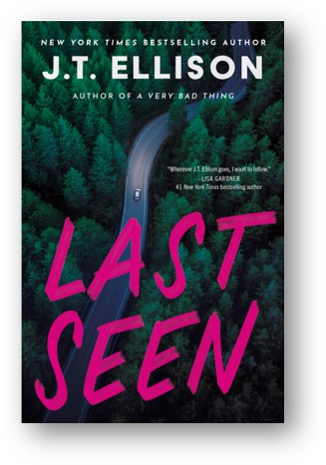**中文书名：《最后目击》**

**英文书名：LAST SEEN**

**作 者：J.T. Ellison**

**出 版 社：Thomas & Mercer**

**代理公司：Curtis Brown US/ANA/Winney**

**页 数：447页**

**出版时间：2025年8月**

**代理地区：中国大陆、台湾**

**审读资料：电子稿**

**类 型：惊悚悬疑**

**内容简介：**

《纽约时报》畅销作家J.T. Ellison带来一部扭曲的心理惊悚小说，探讨家庭纽带与记忆真相之间的割裂。

“靠近些。再靠近些。”

刚刚丢掉法医实验室的工作。父亲急需紧急手术。但最沉重的打击来自弗吉尼亚州马奇堡）——哈莉·詹姆斯发现母亲并非死于车祸，而是遭人谋杀。而父亲多年来一直在撒谎。

“无人能听见你。无人能拯救你。”

哈莉深知她的婚姻已走到尽头，却未料到整个人生也将分崩离析。

“我对你毫无隐瞒。你呢？”

**媒体评价：**

“我最喜欢的惊悚小说类型——黑暗的家庭秘密、高风险的谜团，以及一个震惊的女儿，她不惜一切代价要揭开真相。无论J.T. Ellison去哪里，我都想跟随。”——丽莎·加德纳（Lisa Gardner），《纽约时报》畅销书榜首作家《Still See You Everywhere》作者

“在《最后的目击》中，J.T.埃利森编织了一个扣人心弦的故事，讲述了家庭秘密、背叛的信任以及记忆的模糊性。当哈莉·詹姆斯得知她的母亲是被谋杀的——而不是死于意外——她对真相的追寻带领她来到一个看似完美的小镇，那里隐藏着黑暗的秘密。随着情节的不断反转，这部精心打造的悬疑小说展现了埃利森的巅峰状态。” ——丽芙·康斯坦丁（Liv Constantine），《纽约时报》畅销书《最后的帕里什太太》作者

“黑暗而独特，充满令人屏息的悬念，《最后的目击者》是J.T.埃利森对一起骇人听闻的犯罪、被埋藏的记忆以及一位女性不惜一切代价追求真相的执念的深刻探索。处于创作巅峰的埃利森，其精湛的叙事功力在此书中尽显无遗——《最后的目击者》是悬疑小说爱好者的必读之作。”——希瑟·古登考夫（Heather Gudenkauf），《纽约时报》畅销书《一夜之客》和《完美主人》的作者

“如果有人对你最在乎的事情说谎，你当然有权去追寻真相，对吧？因此，我要为无畏的法医科学家哈莉·詹姆斯鼓掌，她敢于揭开这本黑暗、曲折且扣人心弦的悬疑小说中的层层谎言，让你一读就停不下来，直到翻到最后一页时，心跳加速。””——凯特·怀特（Kate White），《纽约时报》畅销书《她最后一次见到他》的作者

**感谢您的阅读！**

**请将反馈信息发至：版权负责人**

**Email**：**[Rights@nurnberg.com.cn](mailto:Rights@nurnberg.com.cn)**

安德鲁·纳伯格联合国际有限公司北京代表处

北京市海淀区中关村大街甲59号中国人民大学文化大厦1705室, 邮编：100872

电话：010-82504106, 传真：010-82504200

公司网址：[http://www.nurnberg.com.cn](http://www.nurnberg.com.cn/)

书目下载：<http://www.nurnberg.com.cn/booklist_zh/list.aspx>

书讯浏览：<http://www.nurnberg.com.cn/book/book.aspx>

视频推荐：<http://www.nurnberg.com.cn/video/video.aspx>

豆瓣小站：<http://site.douban.com/110577/>

新浪微博：[安德鲁纳伯格公司的微博_微博 (weibo.com)](https://weibo.com/1877653117/profile?topnav=1&wvr=6)

微信订阅号：ANABJ2002

